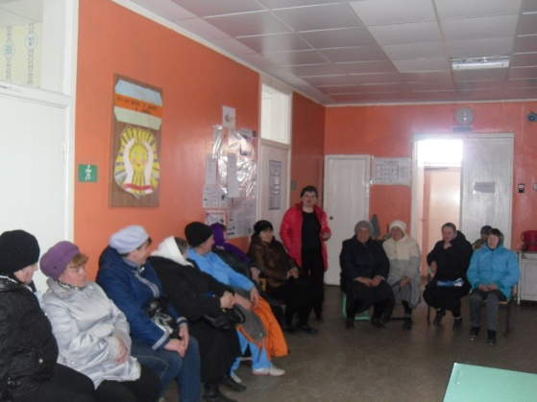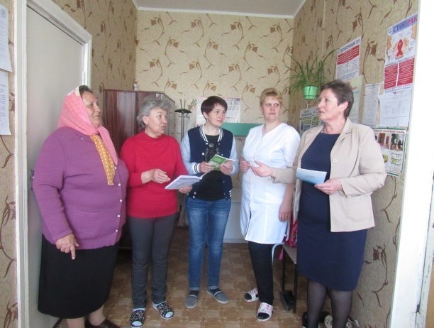
19.04.2019г. Учебное занятие по теме: «Организация Единой государственной системы предупреждения и ликвидации чрезвычайных ситуаций (РСЧС) и областной подсистемы предупреждения и ликвидации чрезвычайных ситуаций Пензенской области (ОПЧС)» на базе СДК с. Булычево МБУК «РБКЦ».
Консультант УКП Осминнова Р.Н.

19.04.2019г. Учебное занятие по теме: «Организация Единой государственной системы предупреждения и ликвидации чрезвычайных ситуаций (РСЧС) и областной подсистемы предупреждения и ликвидации чрезвычайных ситуаций Пензенской области (ОПЧС)» на базе СДК с. Бекетовка МБУК «РБКЦ».
Консультант УКП Молебнова Т.А.

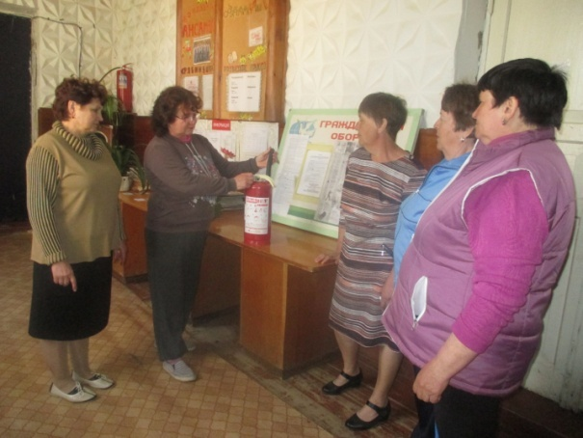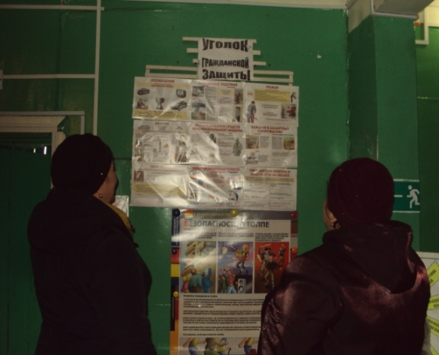
19.04.2019г. Учебное занятие по теме: «Организация Единой государственной системы предупреждения и ликвидации чрезвычайных ситуаций (РСЧС) и областной подсистемы предупреждения и ликвидации чрезвычайных ситуаций Пензенской области (ОПЧС)» на базе СДК с. Новотрехсвятское МБУК «РБКЦ».
Консультант УКП Майорова С.Б.

19.04.2019г. Учебное занятие по теме: «Организация Единой государственной системы предупреждения и ликвидации чрезвычайных ситуаций (РСЧС) и областной подсистемы предупреждения и ликвидации чрезвычайных ситуаций Пензенской области (ОПЧС)» на базе СДК с. Уварово МБУК «РБКЦ».
Консультант УКП Хохлова Е.А.

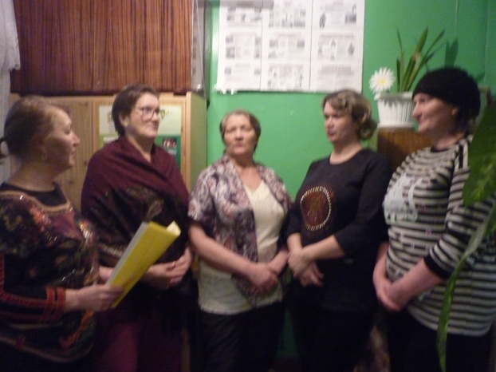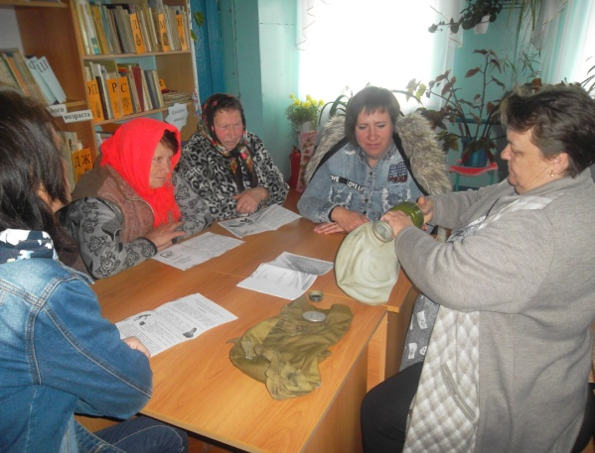
19.04.2019г. Учебное занятие по теме: «Организация Единой государственной системы предупреждения и ликвидации чрезвычайных ситуаций (РСЧС) и областной подсистемы предупреждения и ликвидации чрезвычайных ситуаций Пензенской области (ОПЧС)» на базе библиотеки населенного пункта Центральной Усадьбы совх. Маяк МБУК «РБКЦ».
Консультант УКП Боброва Е.В.

19.04.2019г. Учебное занятие по теме: «Организация Единой государственной системы предупреждения и ликвидации чрезвычайных ситуаций (РСЧС) и областной подсистемы предупреждения и ликвидации чрезвычайных ситуаций Пензенской области (ОПЧС)» на базе СДК Центральной усадьбы свх. «Уваровский» МБУК «РБКЦ». Консультант УКП Часовских О.И.

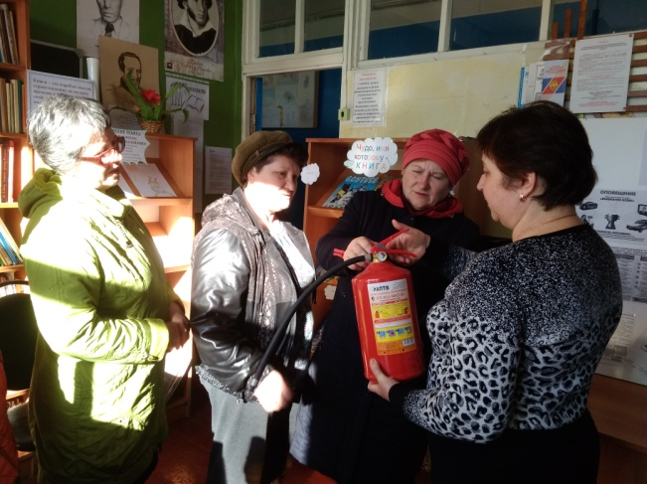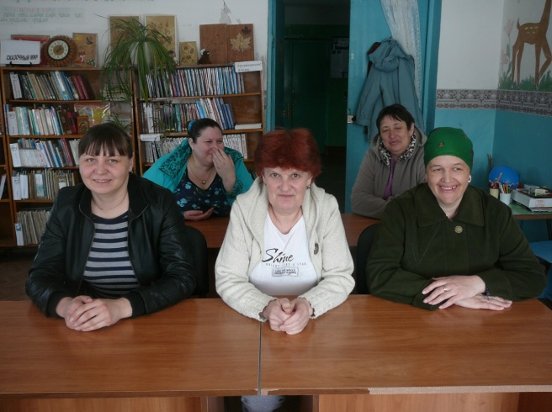
19.04.2019г. Учебное занятие по теме: «Организация Единой государственной системы предупреждения и ликвидации чрезвычайных ситуаций (РСЧС) и областной подсистемы предупреждения и ликвидации чрезвычайных ситуаций Пензенской области (ОПЧС)» на базе библиотеки с. Верхняя Салмовка МБУК «РБКЦ». Консультант УКП Муратова Г.А.

19.04.2019г. Учебное занятие по теме: «Организация Единой государственной системы предупреждения и ликвидации чрезвычайных ситуаций (РСЧС) и областной подсистемы предупреждения и ликвидации чрезвычайных ситуаций Пензенской области (ОПЧС)» на базе СДК с. Каменный Брод МБУК «РБКЦ».
Консультант УКП Бикмаева Е.Н.

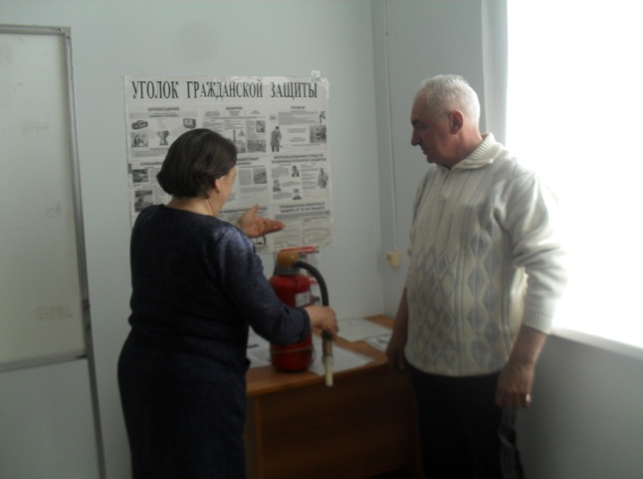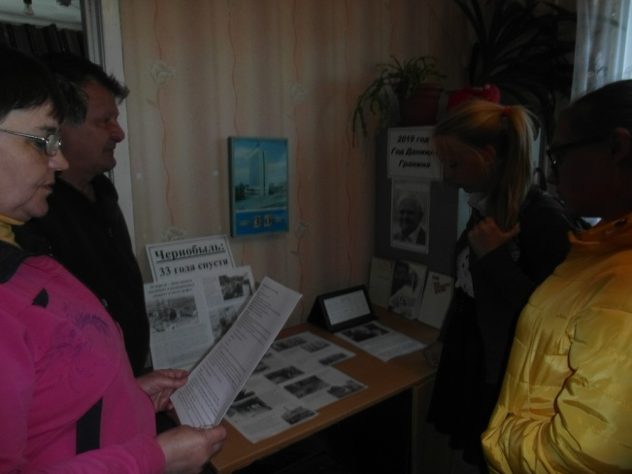
19.04.2019г. Учебное занятие по теме: «Организация Единой государственной системы предупреждения и ликвидации чрезвычайных ситуаций (РСЧС) и областной подсистемы предупреждения и ликвидации чрезвычайных ситуаций Пензенской области (ОПЧС)» на базе библиотеки с. Дмитриевка МБУК «РБКЦ». Консультант УКП Каширина Е.В.

19.04.2019г. Учебное занятие по теме: «Организация Единой государственной системы предупреждения и ликвидации чрезвычайных ситуаций (РСЧС) и областной подсистемы предупреждения и ликвидации чрезвычайных ситуаций Пензенской области (ОПЧС)» на базе СДК с. Соловцово МБУК «РБКЦ».
Консультант УКП Петрухина И.Ю.

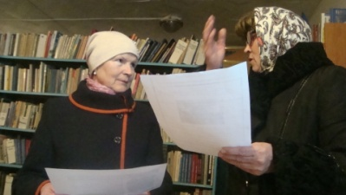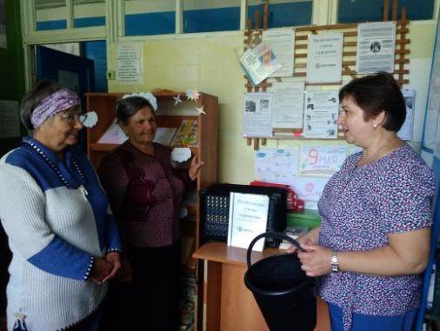
19.04.2019г. Учебное занятие по теме: «Организация Единой государственной системы предупреждения и ликвидации чрезвычайных ситуаций (РСЧС) и областной подсистемы предупреждения и ликвидации чрезвычайных ситуаций Пензенской области (ОПЧС)» на базе СДК с. Знаменская Пестровка МБУК «РБКЦ». Консультант УКП Дяченко Л.В.

17.05.2019г. Учебное занятие по теме:
«Действия неработающего населения в чрезвычайных ситуациях природного характера» на базе СДК с. Каменный Брод МБУК «РБКЦ».
Консультант УКП Бикмаева Е.Н.

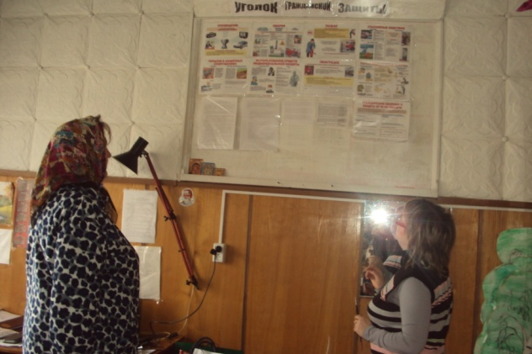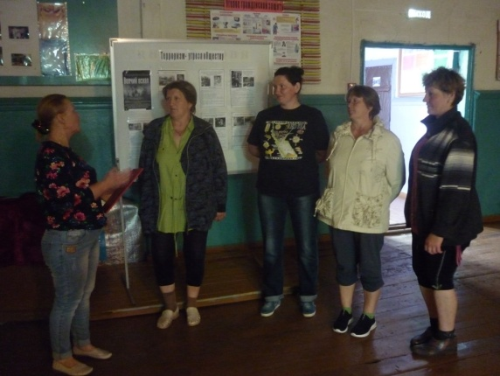
17.05.2019г. Учебное занятие по теме:
«Действия неработающего населения в чрезвычайных ситуациях природного характера» на базе СДК Центральной усадьбы свх. «Уваровский» МБУК «РБКЦ».
Консультант УКП Часовских О.И.

17.05.2019г. Учебное занятие по теме:
«Действия неработающего населения в чрезвычайных ситуациях природного характера» на базе СДК с. Уварово МБУК «РБКЦ». Консультант УКП Хохлова Е.А.

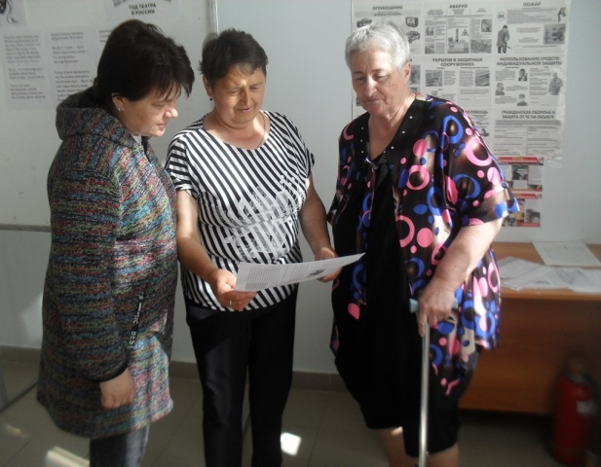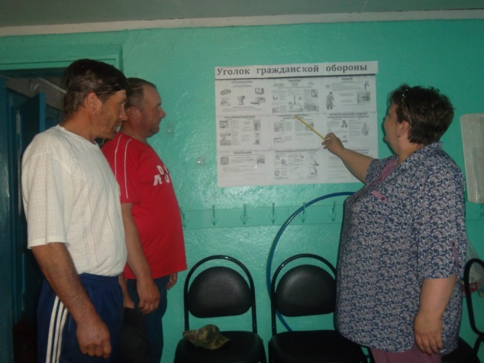
17.05.2019г. Учебное занятие по теме:
«Действия неработающего населения в чрезвычайных ситуациях природного характера» на базе библиотеки населенного пункта Центральной Усадьбы совх. Маяк МБУК «РБКЦ».
Консультант УКП Боброва Е.В.

17.05.2019г. Учебное занятие по теме:
«Действия неработающего населения в чрезвычайных ситуациях природного характера» на базе СДК с. Соловцово МБУК «РБКЦ».
Консультант УКП Петрухина И.Ю.

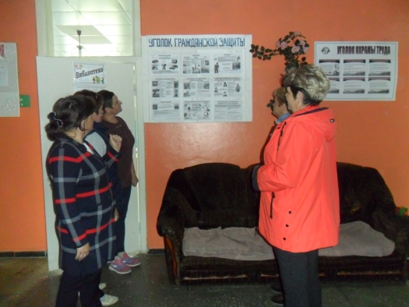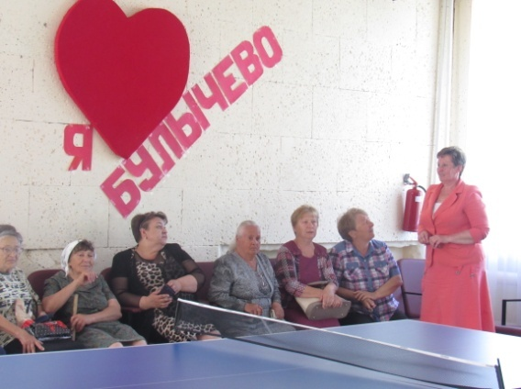
17.05.2019г. Учебное занятие по теме:
«Действия неработающего населения в чрезвычайных ситуациях природного характера» на базе СДК с. Бекетовка МБУК «РБКЦ».
Консультант УКП Молебнова Т.А.
17.05.2019г. Учебное занятие по теме:
«Действия неработающего населения в чрезвычайных ситуациях природного характера» на базе СДК с. Булычево МБУК «РБКЦ».
Консультант УКП Осминнова Р.Н.

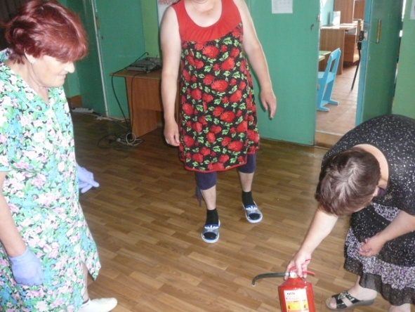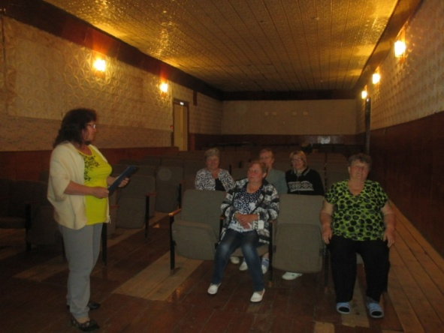
17.05.2019г. Учебное занятие по теме:
«Действия неработающего населения в чрезвычайных ситуациях природного характера» на базе СДК с. Новотрехсвятское МБУК «РБКЦ». Консультант УКП Майорова С.Б.
17.05.2019г. Учебное занятие по теме:
«Действия неработающего населения в чрезвычайных ситуациях природного характера» на базе библиотеки с. Верхняя Салмовка МБУК «РБКЦ». Консультант УКП Муратова Г.А.

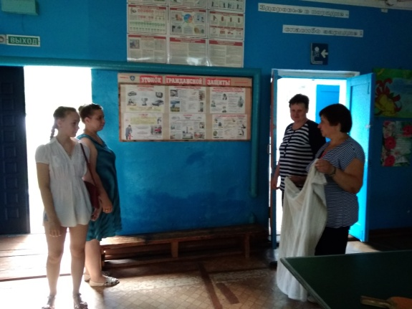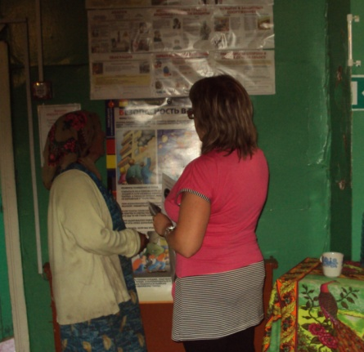
20.06.2019г. Учебное занятие по теме: «Действия неработающего населения в чрезвычайных ситуациях техногенного характера» на базе СДК с. Каменный Брод МБУК «РБКЦ».
Консультант УКП Бикмаева Е.Н.

20.06.2019г. Учебное занятие по теме: «Действия неработающего населения в чрезвычайных ситуациях техногенного характера» на базе СДК с. Уварово МБУК «РБКЦ». Консультант УКП Хохлова Е.А.

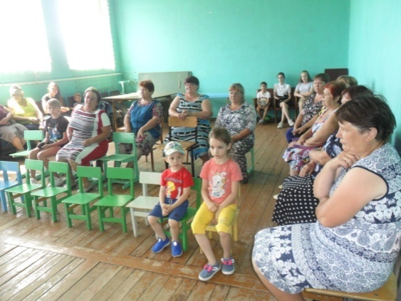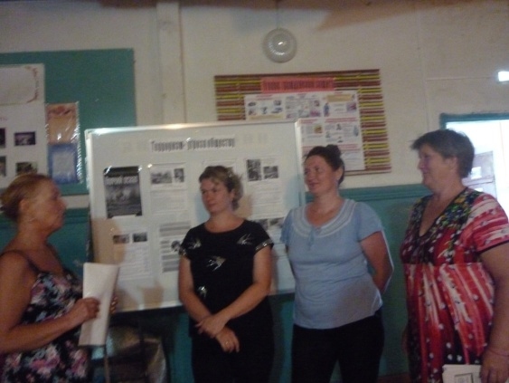
20.06.2019г. Учебное занятие по теме: «Действия неработающего населения в чрезвычайных ситуациях техногенного характера» на базе СДК Центральной усадьбы совх. «Уваровский» МБУК «РБКЦ».
Консультант УКП О.И. Часовских

20.06.2019г. Учебное занятие по теме: «Действия неработающего населения в чрезвычайных ситуациях техногенного характера» на базе СДК с. Бекетовка МБУК «РБКЦ». Консультант УКП Молебнова Т.А.

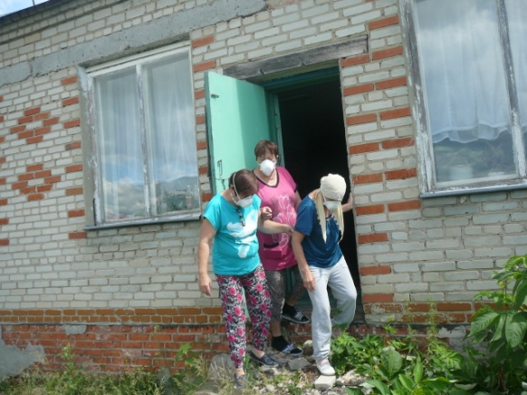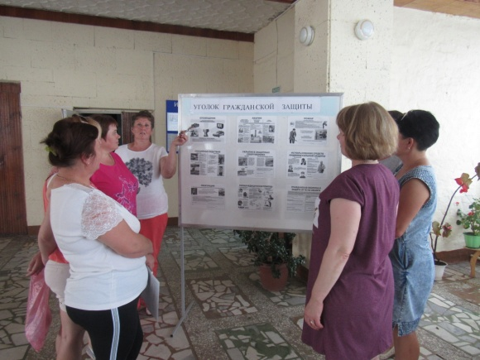
20.06.2019г. Учебное занятие по теме: «Действия неработающего населения в чрезвычайных ситуациях техногенного характера» на базе библиотеки с. Верхняя Салмовка МБУК «РБКЦ».
Консультант УКП Муратова Г.А.

20.06.2019г. Учебное занятие по теме: «Действия неработающего населения в чрезвычайных ситуациях техногенного характера» на базе базе СДК с. Булычево МБУК «РБКЦ». Консультант УКП Осминнова Р.Н.

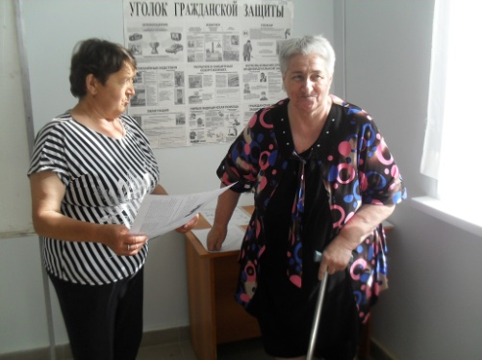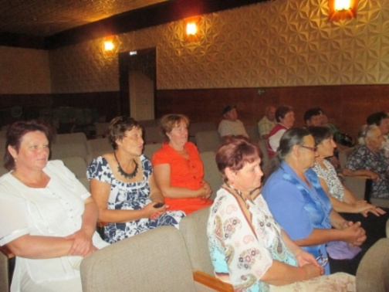
19.06.2018г. Учебное занятие по теме: «Действия неработающего населения в чрезвычайных ситуациях техногенного характера» на базе СДК с. Новотрехсвятское МБУК «РБКЦ». Консультант УКП Майорова С.Б.

20.06.2019г. Учебное занятие по теме: «Действия неработающего населения в чрезвычайных ситуациях техногенного характера» на базе СДК с. Соловцово МБУК «РБКЦ».
Консультант УКП Петрухина И.Ю.

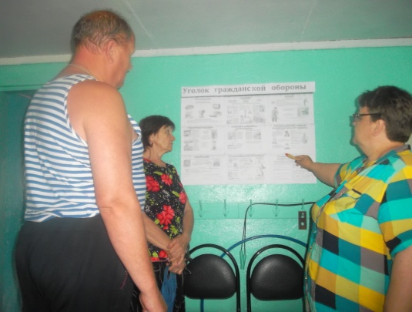
20.06.2019г. Учебное занятие по теме: «Действия неработающего населения в чрезвычайных ситуациях техногенного характера» на базе библиотеки населенного пункта Центральной Усадьбы совх. Маяк МБУК «РБКЦ». Консультант УКП Боброва Е.В.

